***Voor de Israëlzondag van 4 mei 2025 presenteren wij u hierbij het materiaal.***

U vindt een   
1. basisstuk over de tekst ‘Weet voor wie U staat’,  
2. als documentatie een geheel van meer dan 10 conferenties van op een Joodse site die u iets laten zien van hoe Joodse mensen omgaan met christelijke thema’s  
3. en als extra een voorstelling van een nieuwe uitgave : het Nieuwe Testament met Joodse toelichtingen

Op deze manier laten wij iets zien van hoe Joodse mensen bezig zijn met christelijke thema’s en wij met hun gegevens.

Hopelijk kan u daarmee verder.

We wensen u een mooie viering samen.

Met hartelijke groet van de Werkgroep Jodendom van de VPKB

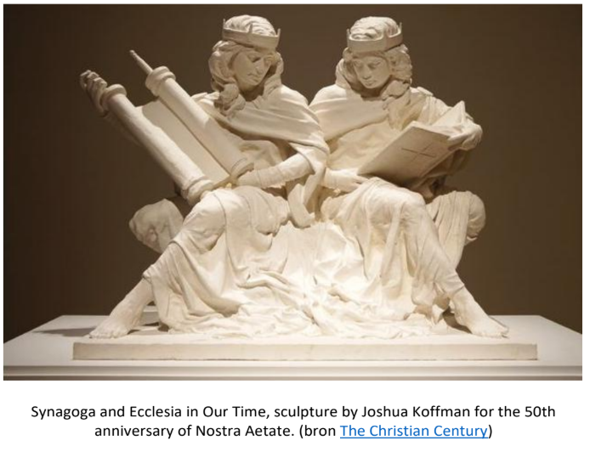

**Weet voor wie u staat**

Vooraan in de synagoog staat de ‘Aron Hakodesj’, de heilige ark, de kast waarin de thorarollen worden bewaard. Die worden in elke dienst uit de kast genomen, een gedeelte van de thora wordt gelezen, het gedeelte dat volgt op wat de vorige keer gelezen is.   
Boven het gordijn voor die kast staat met Hebreeuwse letters te lezen:

דע לפני מי אתה עומד  
Da lifnei mi atta omeed  
staat - jij - voor wie - weet

‘Weet voor wie jij staat’ en daarmee wordt de gelovige opgeroepen om te beseffen dat hij/zij niet het middelpunt van de wereld is. Er is iemand die belangrijker is. Deze zin is een krachtige verklaring en geeft veel verantwoordelijkheid aan de lezer. Het vraagt een respectvolle houding voor het woord van God. Hoeft dat eigenlijk, want dat wordt eigenlijk gevraagd in elke situatie, maar hier wordt het extra herhaald. God staat boven de schepping en Hij alleen is heilig. Dat vraagt een juiste houding.

*de mens is voor God van groot belang. De enige manier om dat te ontdekken is het gebed. Want gebed is een wijze van leven en een wijze van zien. Het is de wereld zien in Gods licht. Bidden is een hoger niveau van leven bereiken; het is de wereld zien vanuit Gods gezichtspunt. In het gebed ontdekken we dat het er niet op aankomt een symbool te hebben, maar een symbool te zijn, een uitdrukking van God te zijn. Waar het op aankomt is onze gedachten te heiligen, de tijd te heiligen, onze woorden en daden te wijden. De studie van het woord van God is een voorbeeld Van de heiliging van gedachten.* [1]

Dat doen we samen om elkaar te wijzen op wezenlijke dingen, dingen die ons anders aan onze aandacht zouden ontsnappen. In onze kerken staan er soms ook op de muren nog teksten uit de Bijbel die ons ter harte gaan, en die de bedoeling hebben ons te doen nadenken, die richting geven.   
Een gebedstekst lezen of bestuderen is niet hetzelfde als bidden. Gebed wordt gekenmerkt door de beslissing Gods aanwezigheid tegemoet te treden.

*Groot is de kracht van het gebed. Want bidden is Gods aanwezigheid in de wereld*

*vergroten. God is transcendent, maar ons gebed maakt Hem immanent. Dit ligt besloten*

*in het idee dat God de mens nodig heeft …*

*Wanneer wij zeggen: Gezegend zij Hij, vergroten we Zijn heerlijkheid, verlenen we*

*deze wereld de glans van Zijn geest. “Jitgadal we-jitkadasj”: Moge Gods grote naam in de*

*wereld vergroot en geheiligd worden … Moge er in deze wereld meer van God zijn*.[2]

En dat niettegenstaande alle problemen in het Midden-Oosten en Oekraïne en op zoveel andere plaatsen.

**“Kerk en Synagoge” op Akadem**

Voor hen die het Frans machtig zijn wijzen we op een dossier van de **Joodse site** met culturele informatie**,** terug opnieuw geprogrammeerd op 20 december 2024 dus vóór het christelijke Kerstfeest met meer dan tien conferenties uit 2006 tot 2017. In de inleiding in dit Joods studiecentrum schrijven zij :

*“Waar staan de joods-christelijke betrekkingen zestig jaar na Vaticanum II? Is het joods-zijn van Jezus eindelijk geïntegreerd in het christelijk bewustzijn? Is de houding van Joden tegenover hun 'jongere broeders' veranderd?  
In een tijd waarin Kerstmis en Chanoeka samenkomen (in 2024)wen, nemen onze archieven je mee door de theologische en historische beschouwingen over de complexe relatie tussen christendom en jodendom.”*

Er zijn bijdragen van Christine Pedotti, Julien Darmon, ondervraagd door Ruben Honigmann, met Daniel Boyarin, Dan Jaffé, Daniel Marguerat, François Blanchetière, Marie Vidal, allemaal over de Jood Jezus en Joodse reflecties op het christendom met Jonas Jacquelin, Thérèse Andrevon, Nathalie Cohen, Stéphanie Binder, Liliane Vana, Sonia Fellous, Mireille Hadas-Lebel, e.a. En meer in detail:   
Onderwerpen die behandeld worden zijn ‘Jezus, een Jood van zijn tijd’ door Julien Darmon met verwijzing naar een wetenschappelijk werk zoals ‘Jésus, l’encyclopédie’, uitgave van Albin Michel, Parijs 2017, ‘Jezus, een Thora-gelovige’ door Daniël Boyarin met verwijzing naar Flavius Josefus, ‘Als de Talmoed over Jezus vertelt’ door Dan Jaffé waarbij de citaten over Jezus zeer laat zijn (5de tot 6de eeuw) en waarbij Jezus staat voor het christendom en niet de historische figuur, en een tweede bijdrage van hem waarin hij uitweidingen doet over de afwijzing van het christendom en met de kerkvaders over vervolgingen van christenen en een derde over de betrekkingen van de joden en de eerste christenen[3], ‘De Joodse Jezus’ met een indrukwekkend verhaal van Daniël Marguerat, ‘De Nazarenen, discipelen van Jezus’ door François Blanchetière, ‘Eerste beelden van de joods-christelijke controverse’ door Sonia Fellous met een uitstap naar de synagoge van Doura-Europos en een tweede bijdrage van haar met als onderwerp ‘Van samenleven tot karikatuur’ over dezelfde synagoge, ‘De Thora gezien door het christendom’ door Jan Joosten met als vertrekpunt Paul Van Buren, ‘De visie van de kerk op het jodendom’ door kardinaal Jean-Marie Lustiger, en nog een aantal meer. Uit deze lange lijst spreekt een Joodse aandacht voor het christendom. Ook aan de kant van het christendom worden deze vragen gesteld. Wij kunnen van elkaar leren.

Meer op <https://akadem.org/dossiers/leglise-et-la-synagogue?utm_source=brevo&utm_campaign=Mag%20dec%203&utm_medium=email> met allemaal conferenties uit 2006-2017, dus niet van vandaag maar nog altijd zeer waardevol.

Voor de conferentie van Jan Joosten:   
<https://akadem.org/sommaire/colloques/-eglise-et-israel-le-texte-de-repentance-protestante/la-tora-vue-par-la-chretiente-05-10-2006-6752_4116>

**Het Nieuwe Testament met Joodse toelichtingen - voorstelling**

De Tenach is de bron voor jodendom en christendom. Het Nieuw testament is de bijkomende bron voor het christendom. Maar niet meer zo exclusief vandaag. Een waaier van Joodse geleerden heeft een commentaar geschreven op elk boek van het Nieuwe Testament. Het uitkomen van het ‘Jewish Annotated New Testament’ was indertijd een revolutie in de USA en werd ook bij ons opgemerkt. Een aankondiging bij de Antwerpse Contactgroep maakte dat via deze weg onmiddellijk al een bestelling van 19 exemplaren kon geplaatst worden.

Na 3 jaar intensief vertaalwerk in Nederland hebben we van de tweede druk van de ‘Jewish Annotated New Testament’, na een Duitse vertaling nu ook de Nederlandse versie. De oorspronkelijke Engelse uitgave dateert van 2011, de 2de uitgebreide druk van 2017, de Duitse vertaling verscheen in 2022 en nu dus de Nederlandse versie uit 2024.

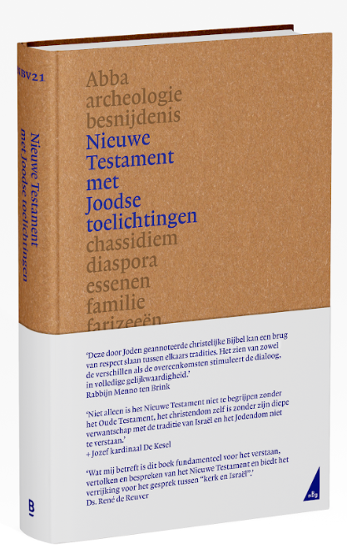De Engelse tekst is gebaseerd op de New Revised Standard Version, de Duitse op de Lutherübersetzung en de Nederlandse op de NBV21. Het is dus een ruim beschikbare gewone vertaling maar nu met onderaan elke bladzijde een uitvoerige Joodse commentaar. Die commentaar van de 27 Bijbelboeken is geschreven door telkens een andere Joodse geleerde.   
Daarnaast zijn er gespreid in de tekst 88 kaderteksten over Bijbelse termen en begrippen toegevoegd en daarna als verdieping nog eens 58 essays – 260 bladzijden - met actuele informatie over de achtergronden. Daarbij over de geschiedenis, de toenmalige samenleving, de verschillende bewegingen, religieuze gebruiken, literatuur en geschriften uit de tijd van het Nieuwe Testament en reacties daarop in de tijd. Toegevoegd zijn kaarten, tijdlijnen, een overzicht van rabbijnen uit die tijd, en iets over de structuur van Misjna, talmoed en Tosefta. Wij merken zo bijvoorbeeld op: ‘Jezus en Joodse wonderdoeners’, ‘Logos, een Joods woord’, ’een Joodse reflectie op christelijke claims’, ‘Jezus in de rabbijnse traditie’ en ‘vanuit modern Joods perspectief’ en ‘in de moderne Jiddisje en Hebreeuwse cultuur’, ‘het Nieuwe Testament en de joods-christelijke relaties’. Een bespreking hiervan zal later beslist hier en daar verschijnen. Men wil basisinformatie meegeven, beelden recht zetten, verder inzicht verschaffen in de oorspronkelijke betekenis van de tekst door de Joodse context daarin te betrekken. Aan de oorspronkelijke editie is een artikel toegevoegd van Walter Homolka over Maarten Luther en een introductie over de joods-christelijke relaties in Nederland en in België.

Een mogelijke derde editie van de Amerikaanse versie – waaraan men zou werken - bewijst dat men blijft studeren en dat men met de nieuwste verduidelijkingen wil rekening houden. Studie aan de universiteit volstaat niet meer om bij te zijn. Vandaag zijn in de KULeuven de studie van Inleiding tot het jodendom, de filosofie van het jodendom en het Hebreeuws ingeschreven in de opleidingen, straks intertestamentisch en rabbijns jodendom en aan de Protestantse Faculteit in Brussel inleiding Jodendom, kerk en Jodendom en Christendom en jodendom tegenover het Romeinse wereld. Het motto is : Blijven zoeken. Vooral ook omdat in hier de oorspronkelijke Griekse tekst niet meegegeven wordt.

Deze editie is een mijlpaal en onmisbaar instrument dat op geen enkel bureau van een theoloog in Vlaanderen en Nederland mag ontbreken. Wij feliciteren hierbij de vele auteurs die een bijdrage leverden aan dit werk en de vertalers. Het laatste woord zal hiermee niet gezegd zijn want het boek zal een aanzet zijn voor een volledig nieuwe reeks studies.   
________

Volledig overzicht van de inhoud vindt u op volgend adres:

[https://shop.bijbelgenootschap.nl/app/data/uploads/sites/2/2024/09/leesfragment_jant.pdf?_gl=1*k02uit*_up*MQ..*_ga*OTM0MDMwNTc1LjE3MzIxMTcwMjc.*_ga_0D78ETPWX4*MTczMjExNzAyNi4xLjEuMTczMjExNzAyNi4wLjAuMA](https://shop.bijbelgenootschap.nl/app/data/uploads/sites/2/2024/09/leesfragment_jant.pdf?_gl=1*k02uit*_up*MQ..*_ga*OTM0MDMwNTc1LjE3MzIxMTcwMjc.*_ga_0D78ETPWX4*MTczMjExNzAyNi4xLjEuMTczMjExNzAyNi4wLjAuMA)..

__________________________________

1. Uit de inleiding van A. J. Heschel : In het licht van zijn aangezicht, zie <https://theologienet.nl/bestanden/heschel-abr-j-betekenis-van-gebed-in-de-joodse-gedachtenwereld.pdf>
2. Id. p. 38
3. In deze context, zie ook G. Willems: Jezus en de Chassidim van zijn dagen, uit. Ten Have Baarn 1996